**今日动态**

**2024/6/18 星期二**

**入园情况：**今天来园19人，请假的小朋友们期待你们快快来幼儿园哦！

小宝贝们来到了幼儿园，开始开开心心的吃点心啦！

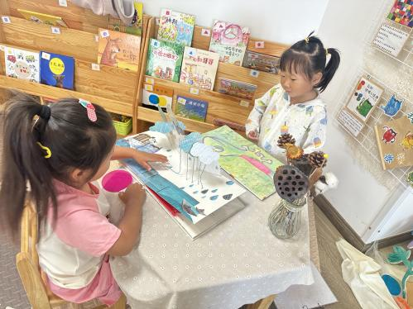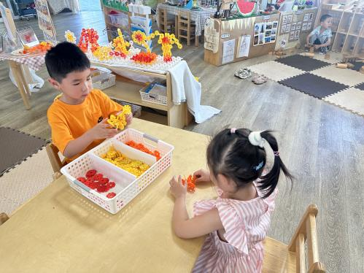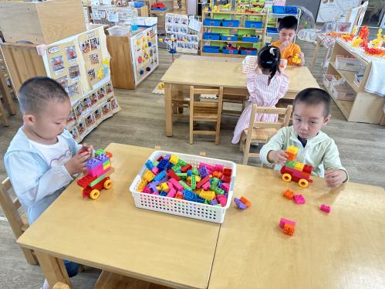

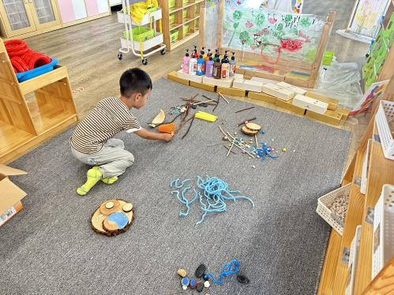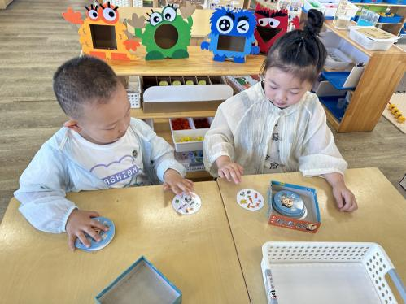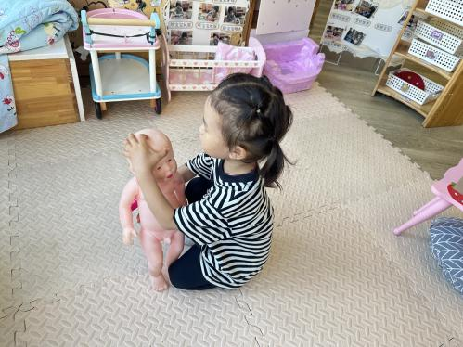

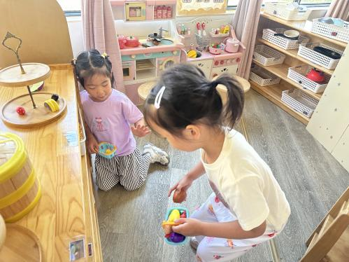

**综合：夏天的瓜果**

**主题资源分析：**

夏天是一个炎热的季节，却可以给孩子们带来很多欢乐，还有许多好吃的瓜果，如西瓜、葡萄、桃子、香瓜、荔枝、黄瓜等都在夏天上市了，孩子们品尝着这些美味，享受夏天带来的味觉快乐。夏天瓜果种类繁多，有着各种颜色、花纹和形状，味道也不尽相同。本节活动就是以夏天的瓜果为内容所开展的，活动中利用幼儿所带的瓜果，引导幼儿运用多种感官，认识夏天瓜果的名称及外形特征，并鼓励幼儿用简短的语言表述，在分享中体验快乐。

**幼儿发展分析：**

小班的幼儿对夏天的瓜果有初步认识，他们知道荔枝、桃子、西瓜、黄瓜等瓜果的名称，在家里，爸爸妈妈也都给孩子品尝过。但是，他们没有仔细观察多这些瓜果的外形特征，部分孩子不会用语言将自己的想法、感受表达出来。



